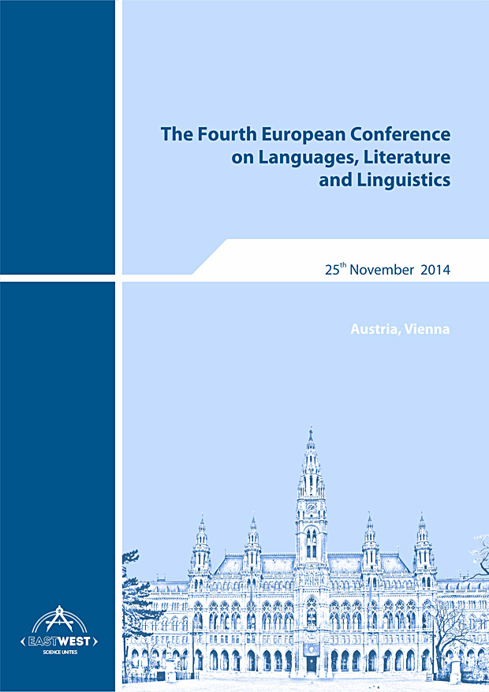
Ассоциация перспективных исследований и высшего образования «Восток-Запад», г. Вена, Австрия («East West» Association for Advanced Studies and Higher Education GmbH, Wien, Österreich) приглашает к участию в четвертой Европейской конференции по литературе, филологии и языкознанию, которая состоится в Австрии, г. Вена 25 ноября 2014. Конференция пройдет в дистанционном формате без необходимости личного участия.
В Вене располагаются крупнейшие международные организации, включая ООН и ОПЕК. Начиная с 2005 г. Вена является наиболее популярным местом проведения международных конгрессов и конференций.
Приглашаем к участию в конференции студентов и аспирантов всех форм обучения, докторантов, работников образовательных учреждений, независимо от страны проживания.
Статьи в сборник материалов конференции принимаются до 24 ноября 2014 года включительно. Рабочие языки: английский, немецкий, русский, украинский, казахский, узбекский.
Типовые выходные данные статьи:
Anohin I., Modern European Literature // Proceedings of the 4th International conference on European Conference on Languages, Literature and Linguistics. «East West» Association for Advanced Studies and Higher Education GmbH. Vienna. 2014. P. 112-117.
Сборникам материалов конференции присваиваются ISBN, выданные Австрией, выходные реквизиты австрийского организатора. Сборники рассылаются авторам по почте, сертификаты участия в конференции по email. Часть тиража издания рассылается в библиотеки крупнейших вузов Австрии (обязательное условие, обозначенное в законе по издательскому делу в Австрии).
Материалы конференции включаются в РИНЦ
(Договор с ООО «НЭБ» № 686-03/2014К)
Срок рассылки электронных сертификатов и электронной версии сборника – до 25 рабочих дней после окончания приема статей. Срок издания и рассылки печатного сборника – до 15 рабочих дней после рассылки электронной версии.

Направления конференции

- Журналистика
- Литература народов Российской Федерации
- Литература народов стран зарубежья
- Русская литература
- Теория литературы. Текстология
- Фольклористика
- Германские языки
- Классическая филология, византийская и новогреческая филология
- Прикладная и математическая лингвистика
- Романские языки
- Русский язык
- Славянские языки
- Сравнительно-историческое, типологическое и сопоставительное языкознание
- Теория языка
- Языки народов Российской Федерации
- Языки народов зарубежных стран Европы, Азии, Африки, аборигенов Америки и Австралии

Как принять участие в конференции
- Отправьте статью и сведения об авторе на адрес редакции gmbh.ewa.pub@gmail.com. Статьи принимаются только по электронной почте.
- После прохождения рецензирования Вы в течение 5 дней получите сообщение по почте с полным расчетом стоимости и всеми возможными способами оплаты.
- Оплатите услуги за обработку статьи и ее публикацию по высланным реквизитам.
- После издания сборника мы сразу отправим Вам его обычной почтой, а сертификат участия по email.

Расценки за услуги по публикации статей и доставке сборников:
Услуга | Стоимость
Оргвзнос, публикация от 2 до 7 страниц текста (3600-12600 знаков без пробелов), включая текст в сносках. Не зависит от страны проживания автора. Включен 1 экз. печатного сборника с почтовой пересылкой автору. | 45 евро / 1950 р.
1 страница текста (1800 знаков без пробелов) при превышении объема, включенного в оргвзнос.  Внимание! Автор, опубликовавший самый объемный доклад в сборнике материалов конференции, получает право на бесплатную публикацию в любом следующем издании Ассоциации «Восток-Запад» (периодические журналы и сборники конференций). | 5 евро / 220 р.
Рисунки (фото, диаграммы), формулы или таблицы в тексте статьи | + 20% к итоговой стоимости публикации
Получение 1 авторского печатного экз. сборника, включая пересылку | Входит в оргвзнос
Получение 1 дополнительного экз. сборника, включая пересылку | 10 евро / 440 р.
Получение сертификата участника конференции для основного автора и всех соавторов | Бесплатно
Профессиональный перевод статьи с русского на английский или немецкий язык | Возможен, по запросу автора

Способы оплаты:
- Перевод на банковский счет в евро в Австрии
- Электронные деньги - бизнес-счет организации в PayPal
- Более 70 способов оплаты при переводе через российского посредника
К тексту статьи необходимо прислать заявку по следующей форме:
Тип издания | The 4th International conference on European Conference on Languages, Literature and Linguistics
 | Русский язык | Перевод на английский или немецкий язык
Фамилия, имя, отчество автора |  | необходимо
Название статьи |  | необходимо
Тематическая рубрика статьи  (направление конференции) |  | не требуется
Место работы или учебы, должность |  | по возможности
Ученая степень, ученое звание |  | по возможности
Контактный телефон и адрес электронной почты
Полный почтовый адрес с индексом
Требуется ли дополнительный сборник материалов конференции. Если да, указать количество
Предполагаемая страна для оплаты
(Австрия или Россия)
Фамилии всех соавторов (если имеются), кому необходим сертификат участия в конференции | Перевод ФИО на английский или немецкий язык
Соавтор 1 | ФИО на англ. или нем. языке
Соавтор 2 | ФИО на англ. или нем. языке
Соавтор 3 | ФИО на англ. или нем. языке
Общие требования к оформлению статей и сведений об авторе
Название файла со сведениями об авторе (заявка на публикацию) | Отдельный файл с названием «Заявка – Фамилия автора»
Название файла со статьей | Отдельный файл с названием «Название рубрики статьи – Фамилия автора»
Тип файлов | Microsoft Word 97-2013 (doc, rtf)
Размер листа | А4
Поля | верхнее и нижнее - 2 см, левое - 3 см, правое - 1,5 см
Шрифт | Times New Roman
Выравнивание текста | по ширине
Абзац (отступ) | 1,25 см.
Нумерация страниц | не ведется
Оформление постраничных ссылок на литературу | Постраничные ссылки (внизу страницы) с постраничной нумерацией. В этом случае все сделанные в работе ссылки нумеруются отдельно на каждой странице - 1, 2, 3 и т.д. Размер шрифта ссылки – 10. Сноски из ячеек таблиц не допускаются. Пример оформления см. в Приложении 1.  Внимание! Концевые ссылки (в квадратных скобках) не допускаются.
Оформление списка литературы | При желании использованная литература помещается в конце статьи, выстраивается по алфавиту и нумеруется. Пример оформления см. в Приложении 1.
Рисунки / диаграммы | Черно-белые, внедрены в текст
Формулы | Созданные во встроенном редакторе формул Word
Объем статьи, включенный в оргвзнос | 2-7 стр. (до 12600 знаков без пробелов, включая сноски, титульный лист и список литературы)

Оформление титульной страницы статьи:
- первая и вторая строка – Ф.И.О. автора, место учебы/работы и должность на английском или немецком языке (курсивный шрифт, выравнивание по правому краю),
- третья строка – пустая;
- четвертая строка – Ф.И.О. автора, место учебы/работы и должность на языке статьи (курсивный шрифт, выравнивание по правому краю);
- пятая строка – пустая;
- шестая строка – заглавие на английском или немецком языке (полужирный шрифт, выравнивание по центру);
- седьмая строка – пустая;
- восьмая строка – заглавие на языке статьи (полужирный шрифт, выравнивание по центру);
- девятая строка – пустая;
- десятая строка – текст статьи.

Контакты:
«East West» Association for Advanced Studies and Higher Education GmbH
Am Gestade 1
1010 Wien, Österreich
gmbh.ewa.pub@gmail.com

Дополнительные услуги организации
Уважаемые коллеги, если у вас готов текст монографии, и вы желаете ее издать, обратите внимание на возможность получить наиболее качественный результат за свои деньги.
Ассоциация перспективных исследований и высшего образования «Восток-Запад», г. Вена, Австрия («East West» Association for Advanced Studies and Higher Education GmbH, Wien, Öesterreich) оказывает высококачественные услуги в публикации авторских монографий, брошюр, сборников, любой другой литературы.
Преимущества авторских публикаций в Австрии (электронный формат издания):
- Вы получаете зарубежную публикацию в кратчайшие для этого сроки, минимально – 3 дня. Вы обладаете полными юридическими правами на свою интеллектуальную собственность, даже если это электронная версия.
- Вы получаете электронную версию своей книги, обладающую абсолютно теми же юридическими свойствами, что и печатная версия. Электронная версия уже имеет все необходимые реквизиты – австрийский ISBN и информацию об австрийском издательстве (г. Вена), все выходные данные в соответствии с международными стандартами.
- И конечно, важный параметр – стоимость. Мы предлагаем услуги австрийского качества по ценам, практически совпадающими с ценами в странах СНГ. Вы можете самостоятельно рассчитать стоимость верстки у себя городе, и будете удивлены, что они очень близки к нашим. С другой стороны, стоимость печати в странах СНГ в несколько раз ниже, чем в Европе. Поэтому электронный формат издания – превосходный вариант для выгодной и оперативной публикации.
Вы имеете возможность выбрать один из пакетов услуг. Они отличаются по набору опций, но ведут к общей цели – быстро получить качественную публикацию за рубежом.
Отправьте запрос в свободной форме на адрес gmbh.ewa.pub@gmail.com, и мы предложим Вам все доступные варианты публикации.
Приложение 1.
Пример оформления статьи на русском языке

Anohin Igor Ivanovitch, Moscow State University,
postgraduate student, the Faculty of Philology
E-mail: Anohin@philol.msu.ru

Modern European literature

Анохин Игорь Иванович, Московский государственный университет,
аспирант, филологический факультет
E-mail: Anohin@philol.msu.ru

Современная европейская литература

Текст. Текст. Текст. Текст . Текст. Текст. Текст. Текст. Текст. Текст. Текст. Текст. Текст. Текст. Текст. Текст. Текст. Текст. Текст. Текст. Текст. Текст. Текст. Текст. Текст. Текст. Текст. Текст. Текст. Текст. Текст. Текст. Текст. Текст. Текст. Текст. Текст. Текст. Текст. Текст. Текст. Текст. Текст. Текст. Текст. Текст. Текст. Текст. Текст. Текст. Текст .

Список литературы:

- Луков В. А. Литература: теоретические основания исследования // Знание. Понимание. Умение. — 2005. — № 2. — С. 136-145.
- Тарасова Е. К. Современное немецкое литературоведение: традиции и перемены // Знание. Понимание. Умение. — 2005. — № 2. — С. 159-166.
Пример оформления статьи на английском или немецком языке

Anohin Igor Ivanovitch, Moscow State University,
postgraduate student, the Faculty of Philology
E-mail: Anohin@philol.msu.ru

Modern European literature

Text. Text. Text. Text. Text. Text. Text. Text. Text. Text. Text. Text. Text. Text. Text. Text. Text. Text. Text. Text. Text. Text. Text. Text. Text. Text. Text. Text. Text. Text. Text. Text. Text. Text. Text. Text. Text. Text. Text. Text. Text. Text. Text. Text. Text. Text. Text. Text. Text. Text. Text. Text. Text. Text. Text. Text. Text. Text. Text. Text. Text. Text. Text. Text. Text .

References:

- Луков В. А. Литература: теоретические основания исследования // Знание. Понимание. Умение. — 2005. — № 2. — С. 136-145.
- Тарасова Е. К. Современное немецкое литературоведение: традиции и перемены // Знание. Понимание. Умение. — 2005. — № 2. — С. 159-166.

Луков В. А. Литература: теоретические основания исследования // Знание. Понимание. Умение. — 2005. — № 2. — С. 136.
Тарасова Е. К. Современное немецкое литературоведение: традиции и перемены // Знание. Понимание. Умение. — 2005. — № 2. — С. 159.
Луков В. А. Литература: теоретические основания исследования // Знание. Понимание. Умение. — 2005. — № 2. — С. 136.
Тарасова Е. К. Современное немецкое литературоведение: традиции и перемены // Знание. Понимание. Умение. — 2005. — № 2. — С. 159.

